14 сентября 2018 г.

ОТЧЕТ
О ПРОВЕДЕНИИ НЕЗАВИСИМОЙ ОЦЕНКИ КАЧЕСТВА ОБРАЗОВАТЕЛЬНЫХ УСЛУГ, ПРЕДОСТАВЛЯЕМЫХ ОБРАЗОВАТЕЛЬНЫМИ УЧРЕЖДЕНИЯМИ , РЕАЛИЗУЮЩИХ ОБРАЗОВАТЕЛЬНЫЕ ПРОГРАММЫ НАЧАЛЬНОГО ОБЩЕГО, ОСНОВНОГО ОБЩЕГО И СРЕДНЕГО ОБЩЕГО ОБРАЗОВАНИЯ

k.kotova
ООО «ВАЛЬКНУТ»
302010, г. Орел, ул. Комсомольская, д. 279, пом. 68
nW46&d9)>>

  - КРИТЕРИЙ IV. ПОКАЗАТЕЛИ, ХАРАКТЕРИЗУЮЩИЕ ДОБРОЖЕЛАТЕЛЬНОСТЬ, ВЕЖЛИВОСТЬ РАБОТНИКОВ ОБРАЗОВАТЕЛЬНОЙ ОРГАНИЗАЦИИ.

Социологический компонент независимой оценки качества условий осуществления образовательной деятельности, который реализовывался в исследовании через анкетирование респондентов (родителей, обучающихся, педагогов, выпускников образовательных организаций), был направлен на изучение степени удовлетворённости доброжелательностью, вежливостью работников образовательной организации.

Критерий IV ««Доброжелательность, вежливость работников образовательной организации» представлен 3 показателями:
- Доля участников образовательных отношений, удовлетворённых доброжелательностью, вежливостью работников образовательной организации, обеспечивающих первичный контакт и информирование получателя услуги при непосредственном обращении в образовательную организацию.
- Доля участников образовательных отношений, удовлетворённых доброжелательностью, вежливостью работников образовательной организации, обеспечивающих непосредственное оказание образовательной услуги при обращении в образовательную организацию.
- Доля участников образовательных отношений, удовлетворённых доброжелательностью, вежливостью работников образовательной организации при использовании дистанционных форм взаимодействия.
Максимально возможное количество баллов - 100.

    - КРИТЕРИЙ IV ПОКАЗАТЕЛЬ 1. ИНДИКАТОР «ДОЛЯ ПОЛУЧАТЕЛЕЙ УСЛУГ, УДОВЛЕТВОРЕННЫХ ДОБРОЖЕЛАТЕЛЬНОСТЬЮ, ВЕЖЛИВОСТЬЮ РАБОТНИКОВ ОБРАЗОВАТЕЛЬНОЙ ОРГАНИЗАЦИИ, ОБЕСПЕЧИВАЮЩИХ ПЕРВИЧНЫЙ КОНТАКТ И ИНФОРМИРОВАНИЕ ПОЛУЧАТЕЛЯ УСЛУГИ ПРИ НЕПОСРЕДСТВЕННОМ ОБРАЩЕНИИ В ОРГАНИЗАЦИЮ».

Показатель представлен 1 индикатором:
- Удовлетворённость доброжелательностью, вежливостью работников образовательной организации, обеспечивающих первичный контакт и информирование получателя услуги при непосредственном обращении в образовательную организацию.

Результаты, проведенного анализа анкетирования респондентов, по показателю «Доля получателей услуг, удовлетворенных доброжелательностью, вежливостью работников образовательной организации, обеспечивающих первичный контакт и информирование получателя услуги при непосредственном обращении в организацию» представлены в таблице 29.

Таблица 29.

№п/п | Наименование организации | Значение показателя. «Доля получателей услуг, удовлетворенных доброжелательностью, вежливостью работников образовательной организации, обеспечивающих первичный контакт и информирование получателя услуги при непосредственном обращении в организацию»
1. | МБУ ДО "Центр Компетенций "Импульс" г. Усть-Лабинска | 100
2. | МБУ ДО "Центр Компетенций "Ориентир" | 100
3. | МБУ ДО ДЮСШ "Олимп" | 100
4. | МБУДО Центр Творчества "Созвездие" | 100
 | Среднее значение по району | 100

В целом по району респонденты положительно ответили на вопрос: «Выберите один из вариантов ответа: неудовлетворительно, не устраивает, удовлетворительно, полностью устраивает», что говорит о комфортных условиях обучения в образовательных организациях Усть-Лабинского района.

Все 4 образовательные организации, участвующие в НОК УООД получили наивысшую оценку по данному индикатору.

По результатам проведения анкетирования респондентов средняя оценка по данному показателю составила 100 баллов из максимально возможного значения в 100 баллов.

Уровень удовлетворенности респондентов НОК УООД по индикатору «Удовлетворённость доброжелательностью, вежливостью работников образовательной организации, обеспечивающих первичный контакт и информирование получателя услуги при непосредственном обращении в образовательную организацию» представлен в таблице 30.

Таблица 30.

Уровень удовлетворенности респондентов НОК УООД по индикатору «Удовлетворённость доброжелательностью, вежливостью работников образовательной организации, обеспечивающих первичный контакт и информирование получателя услуги при непосредственном обращении в образовательную организацию».

№ п/п | Образовательная организация | Всего ответов | Варианты ответов
 |  |  | Неудовлетворительно, не устраивает |  | Удовлетворительно |  | Полностью устраивает
 |  |  | колич. | % | колич. | % | колич. | %
1 | МБУ ДО ДЮСШ "Олимп" | 223 | 0 | 0 | 3 | 1,35 | 220 | 98,65
2 | МБУДО Центр Творчества "Созвездие" | 183 | 0 | 0 | 0 | 0 | 183 | 100,00
3 | МБУ ДО "Центр Компетенций "Ориентир" | 195 | 0 | 0 | 7 | 3,59 | 188 | 96,41
4 | МБУ ДО "Центр Компетенций "Импульс" г. Усть-Лабинска | 176 | 0 | 0 | 12 | 6,82 | 164 | 93,18

На рисунке 17 представлена карта удовлетворенности респондентов, где цвет зоны соответствует выбранному варианту ответа:
- красная зона - неудовлетворительно, не устраивает;
- желтая зона - удовлетворительно;
- зеленая зона - полностью удовлетворен(а)
Рис. 17
Карта удовлетворенности респондентов по индикатору «Удовлетворённость доброжелательностью,
вежливостью работников образовательной организации, обеспечивающих первичный контакт и информирование получателя услуги при непосредственном обращении в образовательную организацию»

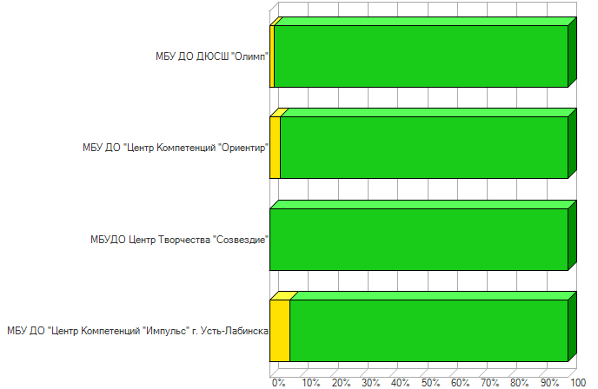

Из представленных данных видно, что респонденты в большей степени
удовлетворены доброжелательностью, вежливостью работников образовательной организации, обеспечивающих первичный контакт и информирование получателя услуги при непосредственном обращении в образовательную организацию в МБУДО Центр Творчества "Созвездие".

Наименьшую удовлетворенность респонденты высказали по данному индикатору в отношении МБУ ДО "Центр Компетенций "Импульс" г. Усть-Лабинска.

    - КРИТЕРИЙ IV ПОКАЗАТЕЛЬ 2. ИНДИКАТОР «ДОЛЯ ПОЛУЧАТЕЛЕЙ УСЛУГ, УДОВЛЕТВОРЕННЫХ ДОБРОЖЕЛАТЕЛЬНОСТЬЮ, ВЕЖЛИВОСТЬЮ РАБОТНИКОВ ОБРАЗОВАТЕЛЬНОЙ ОРГАНИЗАЦИИ, ОБЕСПЕЧИВАЮЩИХ НЕПОСРЕДСТВЕННОЕ ОКАЗАНИЕ УСЛУГИ ПРИ ОБРАЩЕНИИ В ОРГАНИЗАЦИЮ».

Показатель представлен 1 индикатором:
- Удовлетворённость доброжелательностью, вежливостью работников образовательной организации, обеспечивающих непосредственное оказание образовательной услуги при обращении в образовательную организацию.
Результаты, проведенного анализа анкетирования респондентов, по показателю «Доля получателей услуг, удовлетворенных доброжелательностью, вежливостью работников образовательной организации, обеспечивающих непосредственное оказание услуги при обращении в организацию» представлены в таблице 31.

Таблица 31.

№п/п | Наименование организации | Значение показателя «Доля получателей услуг, удовлетворенных доброжелательностью, вежливостью работников образовательной организации, обеспечивающих непосредственное оказание услуги при обращении в организацию»
 |  | 0

В целом по району большая часть респондентов положительно ответила на вопрос: «Выберите один из вариантов ответа: неудовлетворительно, не устраивает, удовлетворительно, полностью устраивает», что говорит о комфортных условиях обучения и в образовательных организациях Павловского района.

____ образовательных организаций получили наивысшую оценку по данному индикатору.
____ образовательных организаций получили наименьшую оценку по данному индикатору.
По данному показателю все образовательные организации получили результаты, соответствующие высокому значению. Однако имеются организации, при оценке которых респонденты высказали свою неудовлетворённость доброжелательностью, вежливостью работников, обеспечивающих непосредственное оказание образовательной услуги при обращении в образовательную организацию.

По результатам проведения анкетирования респондентов средняя оценка по данному показателю составила _____ балла из максимального значения в 100 баллов.

Таблица 32
Уровень удовлетворенности респондентов НОК УООД
по индикатору «Удовлетворённость доброжелательностью, вежливостью работников образовательной организации, обеспечивающих непосредственное оказание образовательной услуги при обращении в образовательную организацию».

№ п/п | Образовательная организация | Всего ответов | Варианты ответов
 |  |  | Неудовлетворительно, не устраивает |  | Удовлетворительно |  | Полностью устраивает
 |  |  | колич. | % | колич. | % | колич. | %
1 | МБУ ДО ДЮСШ "Олимп" | 223 | 0 | 0 | 6 | 2,69 | 217 | 97,31
2 | МБУДО Центр Творчества "Созвездие" | 183 | 0 | 0 | 0 | 0 | 183 | 100,00
3 | МБУ ДО "Центр Компетенций "Ориентир" | 195 | 0 | 0 | 4 | 2,05 | 191 | 97,95
4 | МБУ ДО "Центр Компетенций "Импульс" г. Усть-Лабинска | 175 | 0 | 0 | 10 | 5,71 | 165 | 94,29

На рисунке 18 представлена карта удовлетворенности респондентов, где цвет зоны соответствует выбранному варианту ответа:
- красная зона - неудовлетворительно, не устраивает;
- желтая зона - удовлетворительно;
- зеленая зона - полностью удовлетворен(а)

Рисунок 18.
Карта удовлетворенности респондентов по индикатору «Удовлетворённость доброжелательностью,
вежливостью работников образовательной организации, обеспечивающих первичный контакт и информирование получателя услуги при непосредственном обращении в образовательную организацию»

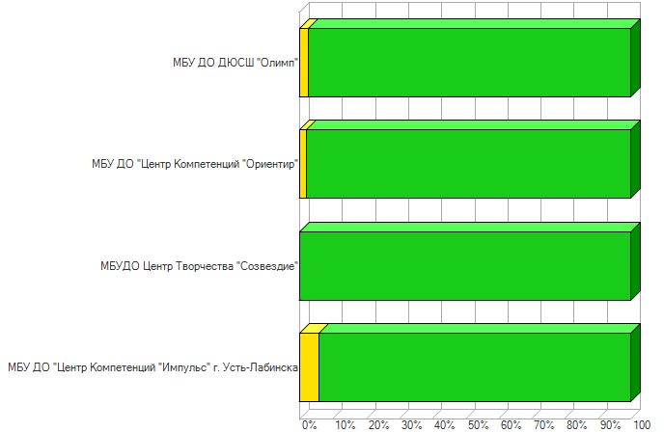

Из представленных данных видно, что респонденты в большей степени
удовлетворены комфортностью предоставления услуг образовательной организацией в следующих организациях:
- ______________________;
- ______________________;
- ______________________.

Наименьшую удовлетворенность респонденты высказали
по данному индикатору в отношении следующих образовательных организаций:
- ______________________;
- ______________________;
- ______________________.

    - КРИТЕРИЙ IV ПОКАЗАТЕЛЬ 3. ИНДИКАТОР «ДОЛЯ ПОЛУЧАТЕЛЕЙ УСЛУГ, УДОВЛЕТВОРЕННЫХ ДОБРОЖЕЛАТЕЛЬНОСТЬЮ, ВЕЖЛИВОСТЬЮ РАБОТНИКОВ ОБРАЗОВАТЕЛЬНОЙ ОРГАНИЗАЦИИ ПРИ ИСПОЛЬЗОВАНИИ ДИСТАНЦИОННЫХ ФОРМ ВЗАИМОДЕЙСТВИЯ».

Показатель представлен 1 индикатором:
- Удовлетворённость доброжелательностью, вежливостью работников образовательной организации при использовании дистанционных форм взаимодействия (по телефону, по электронной почте, с помощью электронных сервисов, подачи электронного обращения).

Результаты, проведенного анализа анкетирования респондентов, по показателю «Доля получателей услуг, удовлетворенных доброжелательностью, вежливостью работников образовательной организации при использовании дистанционных форм взаимодействия» представлены в таблице 33.

Таблица 33.

№п/п | Наименование организации | Значение показателя «Доля получателей услуг, удовлетворенных доброжелательностью, вежливостью работников образовательной организации при использовании дистанционных форм взаимодействия»
1. | МБУ ДО "Центр Компетенций "Импульс" г. Усть-Лабинска | 100
2. | МБУ ДО "Центр Компетенций "Ориентир" | 100
3. | МБУ ДО ДЮСШ "Олимп" | 100
4. | МБУДО Центр Творчества "Созвездие" | 100
 | Среднее значение | 100

В целом по району большая часть респондентов положительно ответила на вопрос: «Выберите один из вариантов ответа: неудовлетворительно, не устраивает, удовлетворительно, полностью устраивает», что говорит о комфортных условиях обучения и в образовательных организациях.

____ образовательных организаций получили наивысшую оценку по данному индикатору.
____ образовательных организаций получили наименьшую оценку по данному индикатору.
По результатам проведения анкетирования респондентов средняя оценка по данному показателю составила _____ балла из максимального значения в 100 баллов.

Таблица 34.
Уровень удовлетворенности респондентов НОК УООД по индикатору «Удовлетворённость доброжелательностью, вежливостью работников образовательной организации при использовании дистанционных форм взаимодействия».
№ п/п | Образовательная организация | Всего ответов | Варианты ответов
 |  |  | Неудовлетворительно, не устраивает |  | Удовлетворительно |  | Полностью устраивает
 |  |  | колич. | % | колич. | % | колич. | %
1 | МБУ ДО ДЮСШ "Олимп" | 223 | 0 | 0 | 6 | 2,69 | 217 | 97,31
2 | МБУДО Центр Творчества "Созвездие" | 183 | 0 | 0 | 16 | 8,74 | 167 | 91,26
3 | МБУ ДО "Центр Компетенций "Ориентир" | 195 | 9 | 4,62 | 20 | 10,26 | 166 | 85,13
4 | МБУ ДО "Центр Компетенций "Импульс" г. Усть-Лабинска | 175 | 0 | 0 | 7 | 4,00 | 168 | 96,00

На рисунке 18 представлена карта удовлетворенности респондентов, где цвет зоны соответствует выбранному варианту ответа:
- красная зона - неудовлетворительно, не устраивает;
- желтая зона - удовлетворительно;
- зеленая зона - полностью удовлетворен(а)

Рисунок 18.
Карта удовлетворенности респондентов по индикатору ««Удовлетворённость доброжелательностью, вежливостью работников образовательной организации при использовании дистанционных форм взаимодействия».

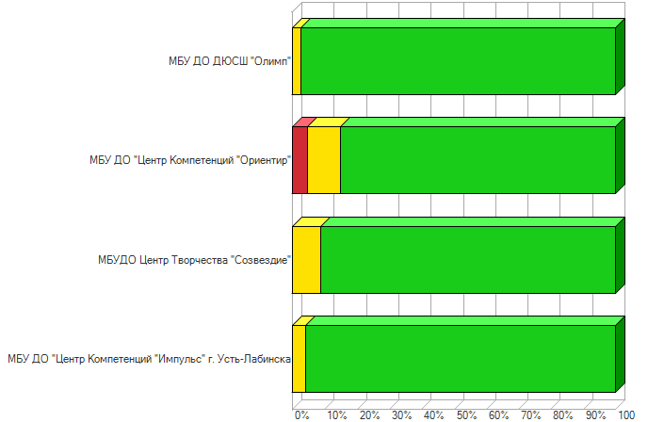

Из представленных данных видно, что респонденты в большей степени
удовлетворены доброжелательностью, вежливостью работников образовательной организации при использовании дистанционных форм взаимодействия в следующих организациях:
- ____________________;
- ____________________;
- ____________________.

Наименьшую удовлетворенность респонденты высказали
по данному индикатору в отношении следующих образовательных организаций:
- ____________________;
- ____________________;
- ____________________.

    - ИТОГИ ПО КРИТЕРИЮ IV. ПОКАЗАТЕЛИ, ХАРАКТЕРИЗУЮЩИЕ ДОБРОЖЕЛАТЕЛЬНОСТЬ, ВЕЖЛИВОСТЬ РАБОТНИКОВ ОБРАЗОВАТЕЛЬНОЙ ОРГАНИЗАЦИИ.

Результаты, проведенного анализа анкетирования респондентов, по критерию IV. «Показатели, характеризующие доброжелательность, вежливость работников образовательной организации» представлены в таблице 35.
Таблица 35.

№ п/п | Образовательная организация | Показатель 4.1 | Показатель 4.2 | Показатель 4.3 | значение критерия IV
1. | МБУ ДО "Центр Компетенций "Импульс" г. Усть-Лабинска | 99 | 100 | 100 | 100
2. | МБУ ДО "Центр Компетенций "Ориентир" | 100 | 100 | 95 | 99
3. | МБУ ДО ДЮСШ "Олимп" | 100 | 100 | 100 | 100
4. | МБУДО Центр Творчества "Созвездие" | 100 | 100 | 100 | 100
 | Среднее значение | 99,75

Результаты по критерию IV. «Показатели, характеризующие доброжелательность, вежливость работников образовательной организации» высоки по всем анализируемым организациям.
Проведя условное шкалирование по четырем уровням предоставления образовательных услуг (низкий, средний, повышенный, высокий) по критерию IV, можно констатировать, что доброжелательность и вежливость работников, в целом, соответствуют высокому уровню (среднее значение показателя – ____ балла).

Таблица 36.

Уровень | Количество баллов, соответствующих уровню | Количество организаций,  достигших данного уровня
1. | МБУ ДО "Центр Компетенций "Импульс" г. Усть-Лабинска | 100
2. | МБУ ДО "Центр Компетенций "Ориентир" | 100
3. | МБУ ДО ДЮСШ "Олимп" | 100
4. | МБУДО Центр Творчества "Созвездие" | 100
 | Среднее значение | 100

На диаграмме (рис. 19) показано, как распределились мнения респондентов по критерию IV. «Показатели, характеризующие доброжелательность, вежливость работников образовательной организации»

Рис 19
Показатели, характеризующие доброжелательность, вежливость работников образовательной организации

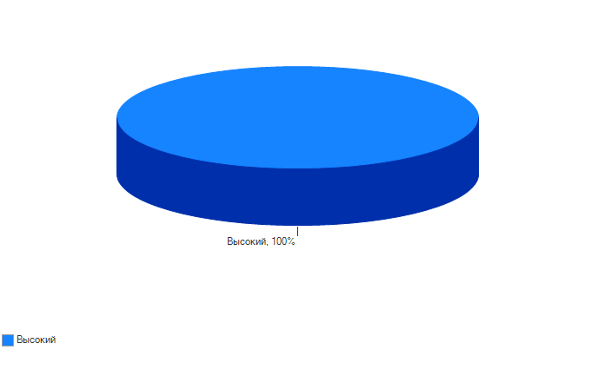

Таким образом, результаты независимой оценки по критерию IV. «Показатели, характеризующие доброжелательность, вежливость работников образовательной организации» говорят о высоком уровне предоставления образовательных услуг. Разница между наибольшим и наименьшим значениями по показателю IV. составляет ____ балла.

В целом потребители услуг удовлетворены доброжелательностью, вежливостью и компетентностью работников образовательных организаций.

  - КРИТЕРИЙ V. ПОКАЗАТЕЛИ, ХАРАКТЕРИЗУЮЩИЕ УДОВЛЕТВОРЕННОСТЬ УСЛОВИЯМИ ОКАЗАНИЯ УСЛУГ В ОБРАЗОВАТЕЛЬНОЙ ОРГАНИЗАЦИИ.

Критерий V «Удовлетворённость условиями оказания услуг» представлен 3 показателями, которые вычисляются в результате опроса получателей образовательных услуг:
- Доля участников образовательных отношений, которые готовы рекомендовать образовательную организацию родственникам и знакомым.
- Доля участников образовательных отношений, удовлетворённых удобством графика работы образовательной организации.
- Доля участников образовательных отношений, удовлетворённых в целом условиями оказания образовательных услуг в образовательной организации.

Максимально возможная оценка по данному критерию – 100 баллов

    - КРИТЕРИЙ V ПОКАЗАТЕЛЬ 1. ИНДИКАТОР «ДОЛЯ ПОЛУЧАТЕЛЕЙ УСЛУГ, КОТОРЫЕ ГОТОВЫ РЕКОМЕНДОВАТЬ ОБРАЗОВАТЕЛЬНУЮ ОРГАНИЗАЦИЮ РОДСТВЕННИКАМ И ЗНАКОМЫМ (МОГЛИ БЫ ЕЕ РЕКОМЕНДОВАТЬ, ЕСЛИ БЫ БЫЛА ВОЗМОЖНОСТЬ ВЫБОРА ОБРАЗОВАТЕЛЬНОЙ ОРГАНИЗАЦИИ)».

Показатель представлен 1-м индикатором:
- Готовность участников образовательных отношений рекомендовать образовательную организацию родственникам и знакомым.
Максимальная оценка – 100 баллов
Результаты, проведенного анализа анкетирования респондентов, по показателю «Готовность рекомендовать организацию родственникам и знакомым» представлены в таблице 37.
Таблица 37.

№п/п | Наименование организации | Значение показателя «Готовность рекомендовать организацию родственникам и знакомым»

В целом по району большая часть респондентов положительно ответила на вопрос: «Готовы ли Вы рекомендовать образовательную организацию родственникам и знакомым», что говорит о комфортных условиях обучения и в образовательных организациях.

___ образовательных организаций получили наивысшую оценку по данному индикатору.
___ образовательных организаций получили наименьшую оценку по данному индикатору.

Таблица 38.
Уровень удовлетворенности респондентов НОК УООД по индикатору «Готовность участников образовательных отношений рекомендовать образовательную организацию родственникам и знакомым».

№ п/п | Образовательная организация | Всего ответов | Варианты ответов
 |  |  | Неудовлетворительно, не устраивает |  | Удовлетворительно |  | Полностью устраивает
 |  |  | колич. | % | колич. | % | колич. | %
1 | МБУ ДО ДЮСШ "Олимп" | 223 | 0 | 0 | 4 | 1,79 | 219 | 98,21
2 | МБУДО Центр Творчества "Созвездие" | 183 | 0 | 0 | 0 | 0 | 183 | 100,00
3 | МБУ ДО "Центр Компетенций "Ориентир" | 195 | 0 | 0 | 12 | 6,15 | 183 | 93,85
4 | МБУ ДО "Центр Компетенций "Импульс" г. Усть-Лабинска | 175 | 0 | 0 | 9 | 5,14 | 166 | 94,86

На рисунке 20 представлена карта удовлетворенности респондентов, где цвет зоны соответствует выбранному варианту ответа:
- красная зона - неудовлетворительно, не устраивает;
- желтая зона - удовлетворительно;
- зеленая зона - полностью удовлетворен(а)

Рисунок 20.
Карта удовлетворенности респондентов по индикатору «Готовность участников образовательных отношений рекомендовать образовательную организацию родственникам и знакомым».

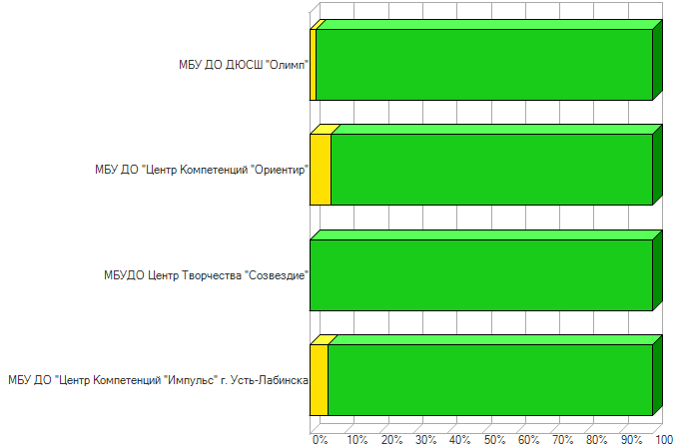

Из представленных данных видно, что респонденты в большей степени
готовы рекомендовать образовательную организацию родственникам и знакомым в следующих организациях:
- ______________________;
- ______________________;
- ______________________;

Наименьшую готовность рекомендовать образовательную организацию родственникам и знакомым респонденты высказали
по данному индикатору в отношении следующих образовательных организаций:
- ______________________;
- ______________________;
- ______________________;

    - КРИТЕРИЙ V ПОКАЗАТЕЛЬ 2. ИНДИКАТОР «ДОЛЯ ПОЛУЧАТЕЛЕЙ УСЛУГ, УДОВЛЕТВОРЕННЫХ ОРГАНИЗАЦИОННЫМИ УСЛОВИЯМИ ПРЕДОСТАВЛЕНИЯ УСЛУГ В ОБРАЗОВАТЕЛЬНОЙ ОРГАНИЗАЦИИ».

Показатель представлен 1 индикатором:
- Удовлетворённость удобством графика работы образовательной организации.

Максимальная оценка – 100 баллов

Результаты, проведенного анализа анкетирования респондентов, по показателю «Удовлетворённость удобством графика работы образовательной организации» представлены в таблице 39.

Таблица 39.

№п/п | Наименование организации | Значение показателя «Готовность рекомендовать организацию родственникам и знакомым»
 |  | 0

В целом по району большая часть респондентов положительно ответила на вопрос анкеты: «Выберите один из вариантов ответа: неудовлетворительно, не устраивает, удовлетворительно, полностью устраивает», что говорит о полной удовлетворенности режимом и графиком работы образовательных организаций.

___ образовательных организаций получили наивысшую оценку по данному индикатору.

___ образовательных организаций получили наименьшую оценку по данному индикатору.

Таблица 40.
Уровень удовлетворенности респондентов НОК УООД по индикатору «Удовлетворённость удобством графика работы образовательной организации».

№ п/п | Образовательная организация | Всего ответов | Варианты ответов
 |  |  | Неудовлетворительно, не устраивает |  | Удовлетворительно |  | Полностью устраивает
 |  |  | колич. | % | колич. | % | колич. | %
1 | МБУ ДО ДЮСШ "Олимп" | 223 | 1 | 0,45 | 1 | 0,45 | 221 | 99,10
2 | МБУДО Центр Творчества "Созвездие" | 183 | 0 | 0 | 1 | 0,55 | 182 | 99,45
3 | МБУ ДО "Центр Компетенций "Ориентир" | 195 | 0 | 0 | 22 | 11,28 | 173 | 88,72
4 | МБУ ДО "Центр Компетенций "Импульс" г. Усть-Лабинска | 175 | 1 | 0,57 | 78 | 44,57 | 96 | 54,86

На рисунке 21 представлена карта удовлетворенности респондентов, где цвет зоны соответствует выбранному варианту ответа:
- красная зона - неудовлетворительно, не устраивает;
- желтая зона - удовлетворительно;
- зеленая зона - полностью удовлетворен(а)

Рисунок 21.
Карта удовлетворенности респондентов по индикатору «Удовлетворённость удобством графика работы образовательной организации».

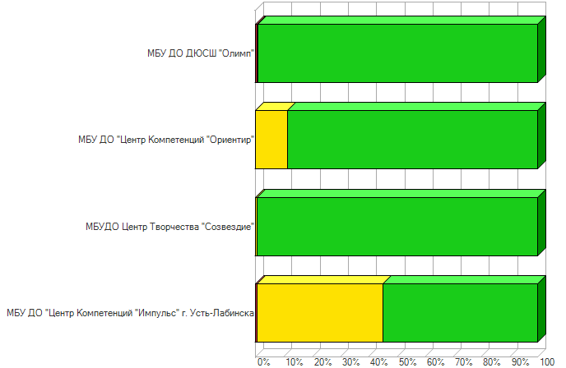

Из представленных данных видно, что респонденты в большей степени
удовлетворены удобством графика работы образовательной организации в следующих организаций:
- _____________________;
- _____________________;
- _____________________.

Наименьшую удовлетворенность графиком и режимом работы образовательных организаций респонденты высказали по данному индикатору в отношении:
- _____________________;
- _____________________;
- _____________________.

    - КРИТЕРИЙ V ПОКАЗАТЕЛЬ 3. ИНДИКАТОР «ДОЛЯ ПОЛУЧАТЕЛЕЙ УСЛУГ, УДОВЛЕТВОРЕННЫХ В ЦЕЛОМ УСЛОВИЯМИ ОКАЗАНИЯ УСЛУГ В ОБРАЗОВАТЕЛЬНОЙ ОРГАНИЗАЦИИ».

Показатель представлен 1 индикатором:
- Удовлетворённость условиями оказания образовательных услуг в образовательной организации.

Максимальная оценка – 100 баллов

Результаты, проведенного анализа анкетирования респондентов, по показателю «Доля получателей услуг, удовлетворенных в целом условиями оказания услуг в образовательной организации» представлены в таблице 41.

Таблица 41.

№п/п | Наименование организации | Значение показателя «Доля получателей услуг, удовлетворенных в целом условиями оказания услуг в образовательной организации»

В целом по району большая часть респондентов положительно ответила на вопрос анкеты: «Выберите один из вариантов ответа: неудовлетворительно, не устраивает, удовлетворительно, полностью устраивает», что говорит об удовлетворённости условиями оказания образовательных услуг в образовательных организациях.

___ образовательных организаций получили наивысшую оценку по данному индикатору.
___ образовательных организаций получили наименьшую оценку по данному индикатору.

Таблица 42.
Уровень удовлетворенности респондентов НОК УООД по индикатору «Удовлетворённость условиями оказания образовательных услуг в образовательной организации».

№ п/п | Образовательная организация | Всего ответов | Варианты ответов
 |  |  | Неудовлетворительно, не устраивает |  | Удовлетворительно |  | Полностью устраивает
 |  |  | колич. | % | колич. | % | колич. | %
1 | МБУ ДО ДЮСШ "Олимп" | 223 | 0 | 0 | 6 | 2,69 | 217 | 97,31
2 | МБУДО Центр Творчества "Созвездие" | 183 | 0 | 0 | 1 | 0,55 | 182 | 99,45
3 | МБУ ДО "Центр Компетенций "Ориентир" | 195 | 0 | 0 | 25 | 12,82 | 170 | 87,18
4 | МБУ ДО "Центр Компетенций "Импульс" г. Усть-Лабинска | 175 | 0 | 0 | 4 | 2,29 | 171 | 97,71

На рисунке 22 представлена карта удовлетворенности респондентов, где цвет зоны соответствует выбранному варианту ответа:
- красная зона - неудовлетворительно, не устраивает;
- желтая зона - удовлетворительно;
- зеленая зона - полностью удовлетворен(а)

Рисунок 22.
Карта удовлетворенности респондентов по индикатору «Удовлетворённость условиями оказания образовательных услуг в образовательной организации».

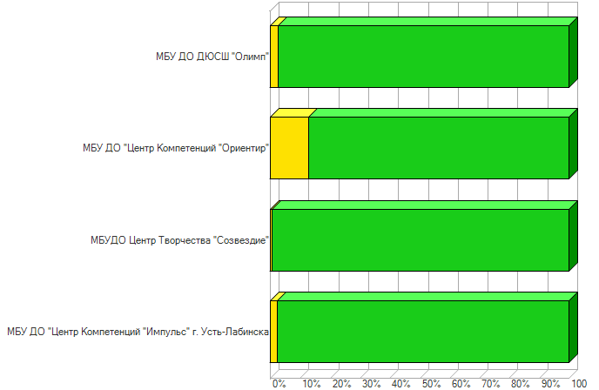

Из представленных данных видно, что респонденты в большей степени
удовлетворены условиями оказания образовательных услуг в образовательной организации в следующих организациях:
- ________________________;
- ________________________;
- ________________________.

Наименьшую удовлетворенность графиком и режимом работы образовательных организаций респонденты высказали по данному индикатору в отношении:
- ________________________;
- ________________________;
- ________________________.

    - ИТОГИ ПО КРИТЕРИЮ V. ПОКАЗАТЕЛИ, ХАРАКТЕРИЗУЮЩИЕ УДОВЛЕТВОРЕННОСТЬ УСЛОВИЯМИ ОКАЗАНИЯ УСЛУГ В ОБРАЗОВАТЕЛЬНОЙ ОРГАНИЗАЦИИ.

Результаты, проведенного анализа анкетирования респондентов, по критерию V. «Готовность рекомендовать организацию родственникам и знакомым» представлены в таблице 43.
Таблица 43.

Общие показатели по критерию V. «Показатели, характеризующие удовлетворенность условиями оказания услуг в образовательной организации»
№п/п | Наименование организации | Показатель 5.1. | Показатель 5.2. | Показатель 5.3. | Значение критерия
1. | МБУ ДО "Центр Компетенций "Импульс" г. Усть-Лабинска | 100 | 99 | 100 | 99,7
2. | МБУ ДО "Центр Компетенций "Ориентир" | 100 | 100 | 100 | 100
3. | МБУ ДО ДЮСШ "Олимп" | 100 | 100 | 100 | 100
4. | МБУДО Центр Творчества "Созвездие" | 100 | 100 | 100 | 100

Данные по показателям критерия V опираются на результаты опроса получателей образовательных услуг. Можно констатировать большую плотность результатов: ____ образовательных организаций достигли уровня полной удовлетворенности (100 баллов) по всем показателям.

Проведя условное шкалирование по четырем уровням предоставления образовательных услуг (низкий, средний, повышенный, высокий) по критерию V, можно констатировать, что удовлетворенность условиями оказания услуг в образовательной организации, в целом, соответствуют высокому уровню (среднее значение показателя – ___ балла).

Таблица 44

Уровень | Количество баллов, соответствующих уровню | Количество организаций,  достигших данного уровня
высокий | 75,1 -100 | __
повышенный | 50,1 - 75 | __
средний | 25,1 - 50 | __
низкий | 0 - 25 | __

На диаграмме (рис. 23) показано, как распределились мнения респондентов по критерию V. «Показатели, характеризующие удовлетворенность условиями оказания услуг в образовательной организации»

Рис. 23
Общие показатели по критерию «Общее удовлетворение качеством образовательной деятельности организации»

Диаграмма_Крит5_итоги

- ЗАКЛЮЧЕНИЕ.

  - РЕЙТИНГ ОРГАНИЗАЦИЙ В ТАБЛИЧНОМ ОТОБРАЖЕНИИ.

Общий балл образовательной организации по каждой группе показателей определен суммированием баллов по всем критериям, характеризующим данный показатель.

Общий балл образовательной организации по результатам НОК ОД определен суммированием баллов по всем показателям.

В заключении даны общие выводы и рекомендации по результатам НОК УООД.

Таблица 45.

№ п/п | Наименование организации | Критерий I «Открытость и доступность информации об образовательной организации» | Критерий II «Комфортность условий предоставления образовательных услуг» | Критерий III. «Доступность услуг для инвалидов» | Критерий IV ««Доброжелательность, вежливость работников образовательной организации» | Критерий V «Удовлетворённость условиями оказания услуг» | Итоговый рейтинг

РЕЙТИНГ ОРГАНИЗАЦИЙ В ГРАФИЧЕСКОМ ОТОБРАЖЕНИИ.

На диаграмме (рис. 24) показано распределение образовательных организаций Павловского района в соответствии с рейтинговой оценкой по результатам независимой оценки качества условий, осуществления образовательной деятельности образовательными организациями, реализующими образовательные программы дошкольного, начального общего, основного общего, среднего общего образования и дополнительного образования.

Рис. 24
Распределение образовательных организаций в соответствии с рейтинговой оценкой по результатам независимой оценки качества условий, осуществления образовательной деятельности образовательными организациями, реализующими образовательные программы дошкольного, начального общего, основного общего, среднего общего и дополнительного образования.

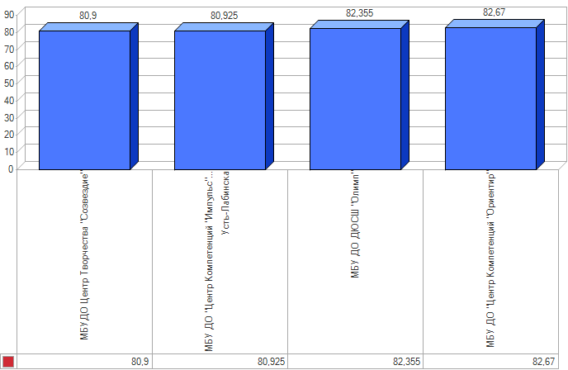

3.3. ДОПОЛНИТЕЛЬНЫЙ КРИТЕРИЙ «НАЛИЧИЕ ВОЗМОЖНОСТИ РАЗВИТИЯ ТВОРЧЕСКИХ СПОСОБНОСТЕЙ И ИНТЕРЕСОВ ОБУЧАЮЩИХСЯ»

Данный показатель представлен следующими позициями оценивания:
- Наличие кружков, спортивных секций, творческих коллективов, научных сообществ, клубов и других объединений;
- Количество обучающихся, принявших участие в различных олимпиадах, смотрах, конкурсах;
- Доля обучающихся (от общего количества обучающихся), принявших участие в различных олимпиадах, смотрах, конкурсах;
- Наличие победителей в смотрах, конкурсах, олимпиадах различного уровня: региональный, федеральный, международный.
Максимальное количество баллов по данному показателю равно 100.

Результаты мониторинга наличия возможности развития творческих способностей и интересов обучающихся, через участие в различных олимпиадах, смотрах, конкурсах приведены в таблице 46.

Таблица 46.
Наличие возможности развития творческих способностей и интересов обучающихся, через участие в различных олимпиадах, смотрах, конкурсах.
Доля обучающихся принявших участие в различных олимпиадах, смотрах, конкурсах.

Результаты мониторинга наличия кружков, спортивных секций, творческих коллективов, участие обучающихся в олимпиадах различного уровня приведены в таблице 47

Таблица 47

По данным образовательных организаций, размещенным на официальных сайтах, обучающиеся ___ образовательных организаций (____%) принимают участие в олимпиадах, конкурсах, выставках, смотрах, физкультурных и спортивных мероприятиях различных уровней.

___ образовательных организаций, воспитанники которых не принимают участие в олимпиадах, конкурсах, выставках, смотрах, физкультурных и спортивных мероприятиях являются дошкольными образовательными учреждениями.
Доля обучающихся (от общего количества обучающихся), принявших участие в различных олимпиадах, смотрах, конкурсах составляет ____%.

В ____ образовательных организациях (___________, ___________) имеется победитель в смотрах, конкурсах, олимпиадах международного уровня, в ___ организациях обучаются победители олимпиад и конкурсов федерального уровня и в _____ ОО – победители регионального уровня. ____ ОО имеют победителей конкурсов и олимпиад.

Результаты, проведенного анализа общедоступной информации, предоставленной ОО в открытый доступ по дополнительному критерию «Наличие возможности развития творческих способностей и интересов обучающихся, их участие в конкурсах и олимпиадах» представлены в таблице 45.

Таблица 45.
Общие показатели по дополнительному критерию «Наличие возможности развития творческих способностей и интересов обучающихся, их участие в конкурсах и олимпиадах»

№ п/п | Наименование организации | Общее значение дополнительного критерия «Наличие возможности развития творческих способностей и интересов обучающихся, их участие в конкурсах и олимпиадах»

Данные по дополнительному критерию «Наличие возможности развития творческих способностей и интересов обучающихся, их участие в конкурсах и олимпиадах» сформированы на основании информации, предоставленной ОО в открытый доступ.

Оператор констатирует большой разброс результатов:
- ___ образовательные организации получили максимально возможную по данному критерию оценку – 100 баллов;
- ___ - образовательных организаций получили оценки по 80 баллов;
- ___ - 60 баллов;
- ___ - образовательные организации получили по 40 баллов;
- ___ - получено лишь по 20 баллов.

Среднее значение критерия по району составило – ____ баллов.

Проведя условное шкалирование по четырем уровням предоставления образовательных услуг (низкий, средний, повышенный, высокий) по дополнительному критерию «Наличие возможности развития творческих способностей и интересов обучающихся, их участие в конкурсах и олимпиадах» можно констатировать что, значения данного критерия в целом, соответствуют повышенному уровню (среднее значение показателя – ___ баллов).

Таблица 46

Уровень | Количество баллов, соответствующих уровню | Количество ОО,  достигших данного уровня
высокий | 75,1 -100 | __
повышенный | 50,1 - 75 | __
средний | 25,1 - 50 | __
низкий | 0 - 25 | __

На диаграмме (рис. 26) показано количество организаций достигших определенного уровня.

Рис.26.

Общие показатели по дополнительному критерию «Наличие возможности развития творческих способностей и интересов обучающихся, их участие в конкурсах и олимпиадах»

3.4. СВОДНЫЕ РЕЗУЛЬТАТЫ И ПРЕДЛОЖЕНИЯ.

Независимая оценка качества условий осуществления образовательной деятельности организациями, осуществляющими образовательную деятельность 2018 года, была проведена в отношении ____ образовательных организаций, осуществляющих образовательную деятельность на территории ______________________________.
В ходе независимой оценки качества условий осуществления образовательной деятельности решен ряд задач, а именно:

- определён рейтинг муниципальных образовательных организаций на основе независимой оценки и методики оценки условий осуществления образовательной деятельности с учетом рекомендаций _________________________________________________________________;
- выявлена удовлетворенность получателей муниципальных услуг в сфере образования, как компонент общей оценки качества условий осуществления образовательной деятельности образовательных организаций;
- проведена оценка образовательной среды, открытости и доступности
информации об образовательной организации и работы механизма обратной связи, как компонентов общей оценки качества условий осуществления образовательной деятельности муниципальных образовательных организаций;
- определён рейтинг муниципальных образовательных учреждений по
каждой категории;
- предложены рекомендации по повышению качества работы образовательных организаций - участников независимой оценки.
3.4.1. ВЫВОДЫ, ЗАКЛЮЧЕНИЯ, РЕКОМЕНДАЦИИ.

3.4.2. ПРЕДЛОЖЕНИЯ ПО УЛУЧШЕНИЮ КАЧЕСТВА УСЛОВИЙ ОСУЩЕСТВЛЕНИЯ ОБРАЗОВАТЕЛЬНОЙ ДЕЯТЕЛЬНОСТИ ОБРАЗОВАТЕЛЬНЫХ ОРГАНИЗАЦИЙ.

Представленные ниже рекомендации базируются на представлении экспертов о путях решения выявленных проблем, а также на мнении и предпочтениях потребителей, полученных в ходе анкетирования.

ОБРАЗОВАТЕЛЬНЫМ ОРГАНИЗАЦИЯМ:

- Проанализировать полученные результаты независимой оценки и разработать план мероприятий на ближайшую и долгосрочную перспективы по обеспечению улучшения условий осуществления образовательной деятельности

- Подвергнуть внутреннему аудиту (техническому и содержательному)информационный стенды, расположенные в зданиях образовательных организаций, сайты образовательных организаций на основании проведенной оценки и по его результатам доработать их с целью сведения к минимуму всех выявленных информационных дефицитов по каждой образовательной организации.

- Привести информацию о деятельности ОО, размещенную на официальном сайте в сети «Интернет» в соответствие с требованиями Постановления Правительства РФ от 10.07.2013 г. № 582 «Об утверждении правил размещения на официальном сайте образовательной организации в сети Интернет и обновления информации об образовательной организации», Приказа Федеральной службы по надзору в сфере образования и науки от 29.05.2014 № 785 «Об утверждении требования к структуре официального сайта образовательной организации в информационно - телекоммуникационной сети «Интернет» и формату представления на нем информации».

- Устранить на официальных сайтах в сети «Интернет» и информационных стендах на территории образовательных организаций дефицит информации о деятельности образовательных организаций.

РЕКОМЕНДОВАТЬ РУКОВОДИТЕЛЯМ ОБРАЗОВАТЕЛЬНЫХ ОРГАНИЗАЦИЙ:

РЕКОМЕНДОВАТЬ ____________________________:

